Registracija v portalu BeCause

Kako se prijaviti kot uporabnik na BeCause platformo
Prosimo, sledite navodilom korak za korakom in se prijavite s svojimi podatki, svojim imenom + priimkom ter službenim e-poštnim naslovom.

Ustvarite svojega uporabnika in povežite svoj obrat
1. Prijavite se z službenim e-poštnim naslovom tukaj in kliknite "Ustvari račun", ko izpolnite osnovne podatke za prijavo: ime, priimek, e-mail, geslo (2x).
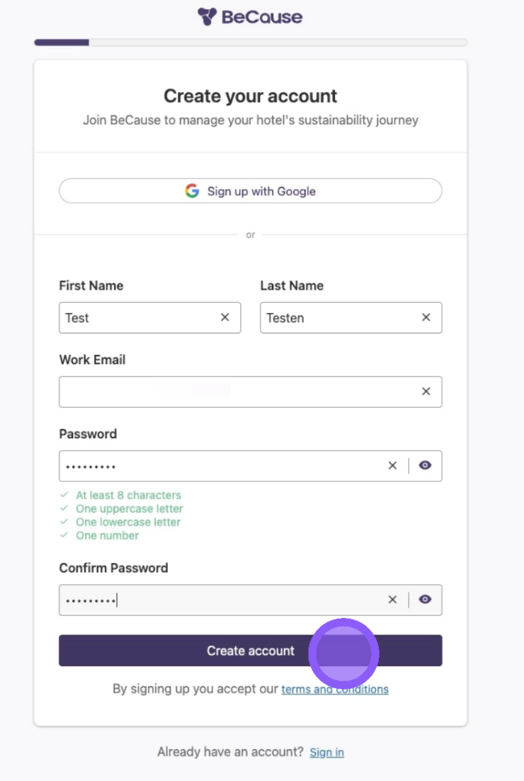
2. Preverite svojo e-pošto. Prejeli boste e-pošto s povezavo za preverjanje vašega novega uporabnika. Prosimo, ne pozabite preveriti predala za nezaželeno pošto.
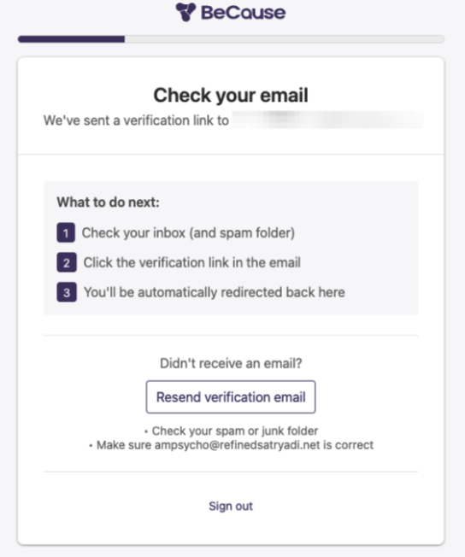
3. Izpolnite "Povejte nam kaj o sebi" in izberite svojo vlogo ter ali upravljate "en hotel" ali "več kot en hotel". Vpišite ime hotela in kliknite "Nadaljuj".
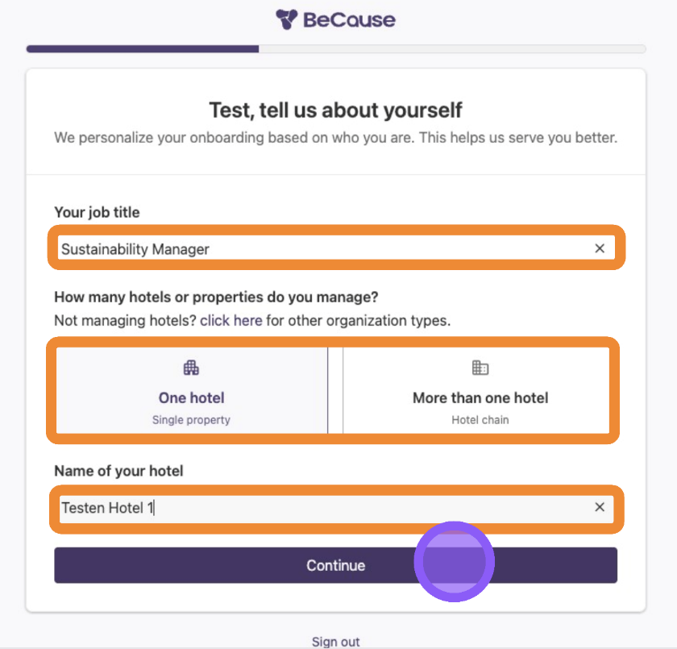

4. Izberite vaš obrat ali potrdite ponujen obrat, v kolikor je pravilno prikazan.
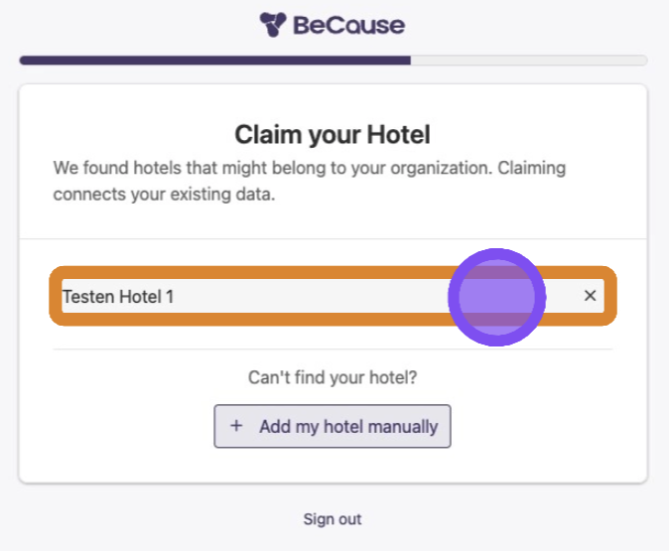
V kolikor vam ne ponudi vašega obrata, ga dodajte ročno s klikom na "+ Add my hotel manually".
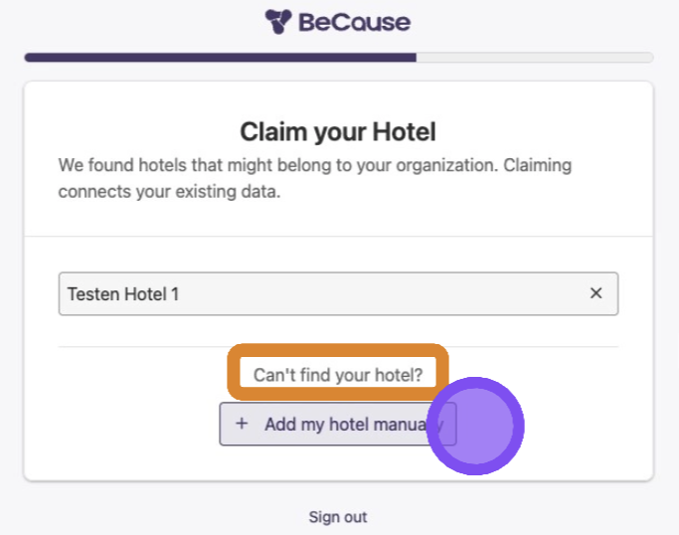
6. Tukaj lahko vnesete podatke o svojem obratu. Prosimo, navedite čim več informacij.
​
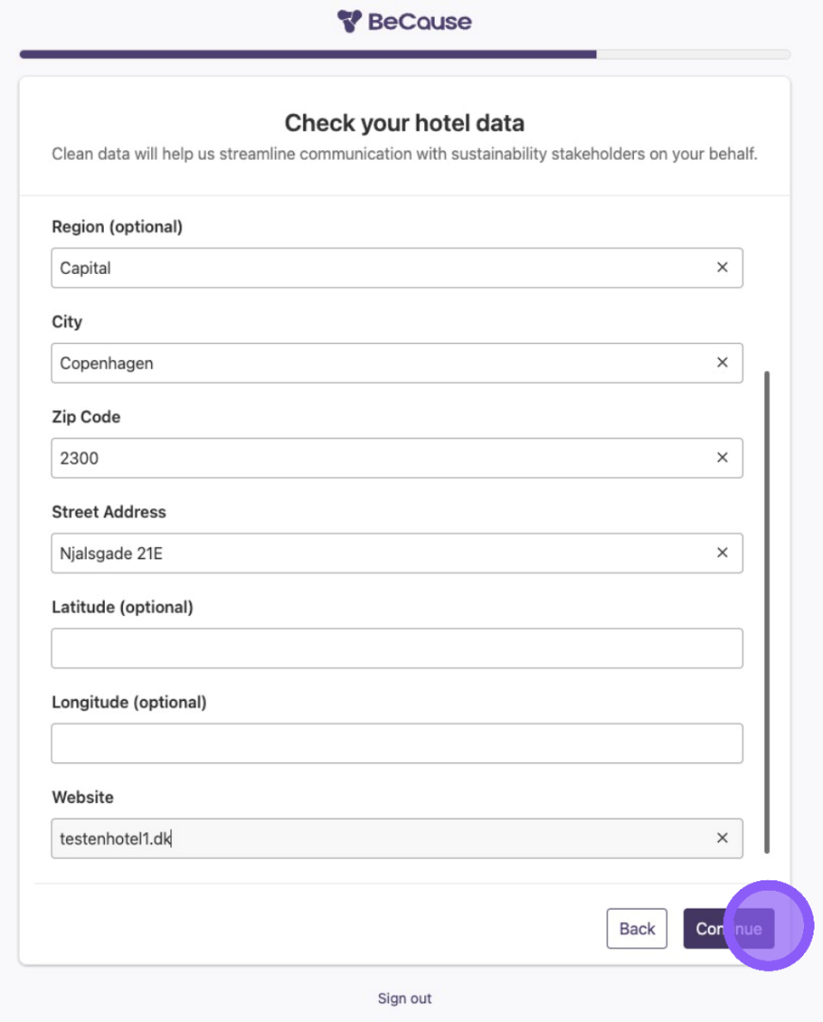
7. V primeru, da ste dodali svoj obrat na novo, vaši certifikacijski podatki predvidoma še niso bili preneseni od vašega certifikacijskega organa. V tem primeru priporočamo, da najprej kontaktirate nacionalno koordinacijo programa Zeleni ključ (info@drustvo-doves.si).

Izračun ogljičnega odtisa HCMI in kalkulator za porabo vode HWMI na platformi BeCause

O HCMI in HWMI
HCMI
Pobuda za merjenje ogljika v hotelih (HCMI) je metodologija in spremljajoče orodje v Excelu, ki ga je razvila gostinska industrija za dosledno in pregledno analizo ogljičnega odtisa bivanja in sestankov v hotelih. Metodologija zajema vse emisije toplogrednih plinov, ki izhajajo iz dejavnosti znotraj njihovih prostorov (znane kot emisije obsega 1 in 2) in, če je primerno, iz zunanjih pralnic (emisije obsega 3). Na ravni hotelskih nepremičnin uporablja korporativni standard protokola o toplogrednih plinih, ki služi kot usmeritev hotelskemu sektorju.
​
HWMI
Pobuda za merjenje vode v hotelih (HWMI) je metodologija za izračun količine vode na zasedeno sobo (in na noč za goste, kjer so podatki na voljo) ter na površino prostora za sestanke na uro. Ta metodologija in orodje za izračun sta bila razvita, da bi hotelskim podjetjem in posameznim nepremičninam omogočila dosledno merjenje in poročanje o odvzemu vode.
​

Kako najti kalkulatorje HCMI in HWMI na BeCause
1. Pojdite na levo stransko vrstico in odprite Zbiranje podatkov --> Kalkulatorji.
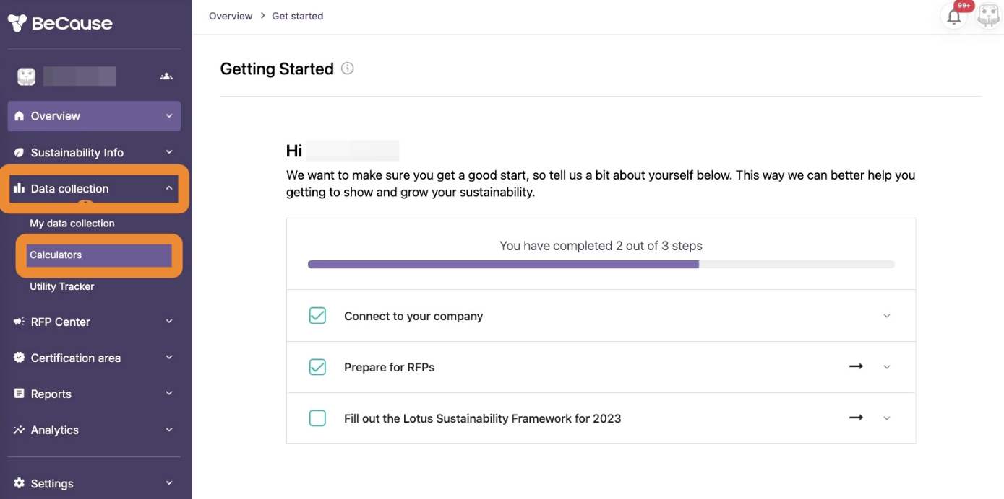
2. Kliknite "Ustvari kalkulator" na kalkulatorju, ki ga želite izpolniti. V kolikor želite najprej izračunati ogljični odtis, kliknete na »Hotel Carbon Meassurment Initiative (HCMI)«.
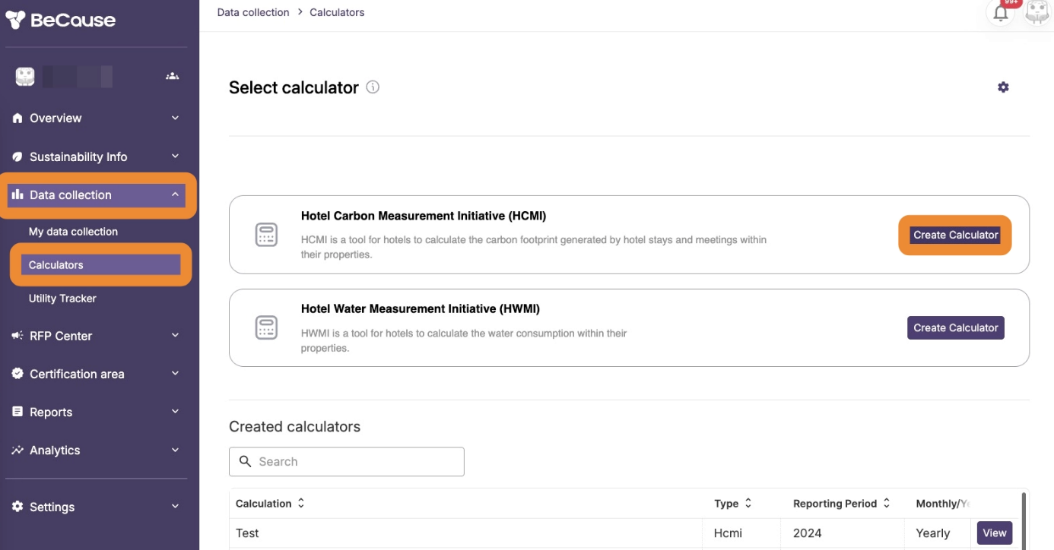
3. Vnesite ime kalkulatorja, izberite "Letno" ali "Mesečno" in kliknite "Ustvari".
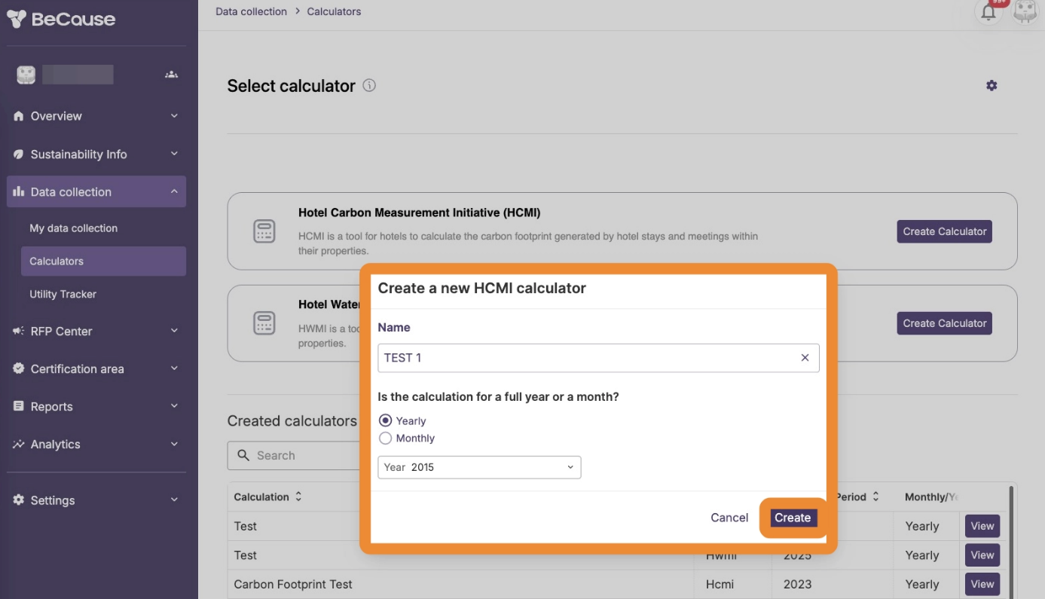
4. Ne pozabite prebrati in upoštevati navodila.
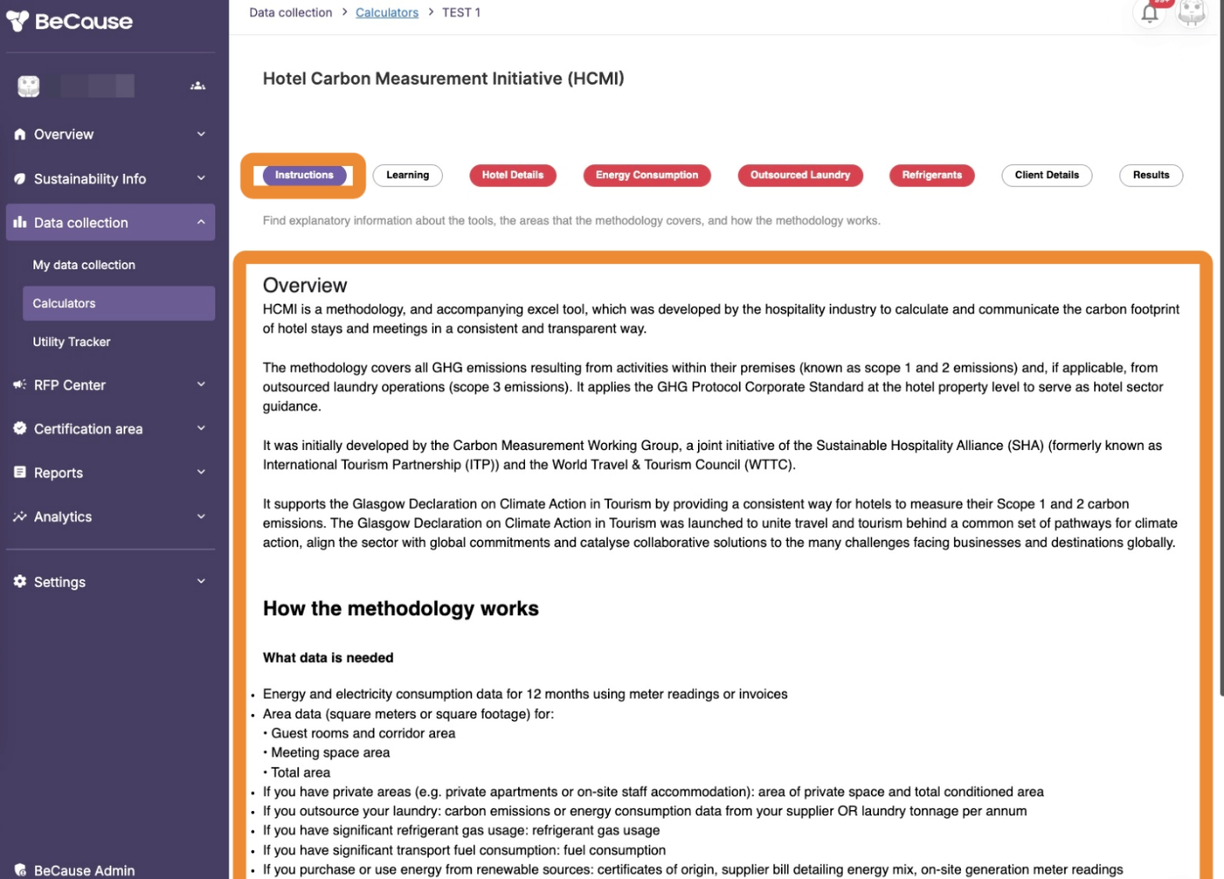
5. Vsak predmet, označen z rdečo, je treba izpolniti, da se rezultati izvozijo. Ko zavihek ni več rdeč, ste izpolnili vsa obvezna polja.
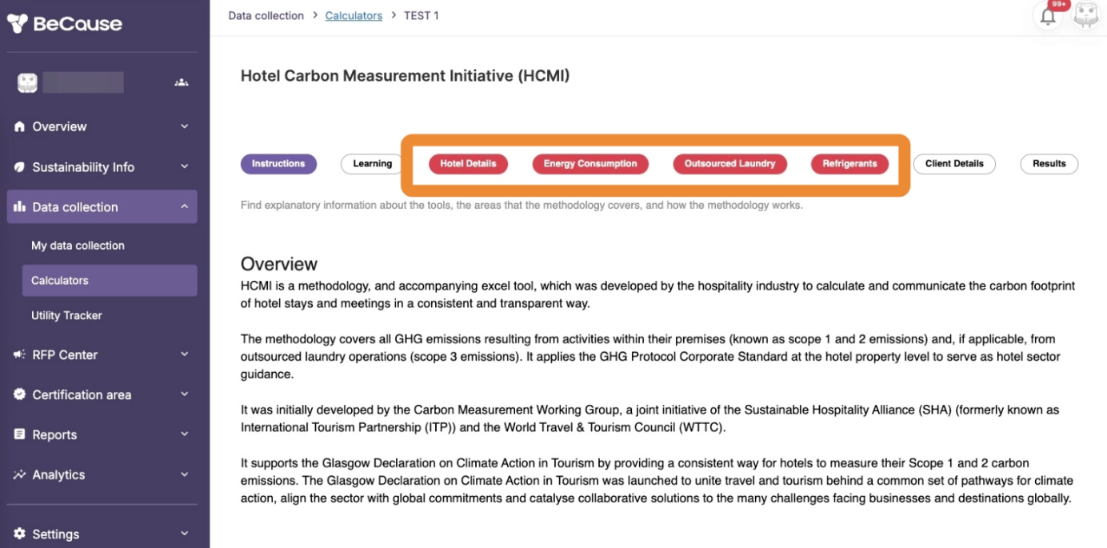
6. Ko urejate izračun, ne pozabite shraniti svojih podatkov.
